参 加 申 込 書
第４６回京都大学宇治キャンパス産学交流会（７月５日(水)開催）

【WEB申し込み】 京都府中小企業技術センターホームページTOPページ
「第４６回京都大学宇治キャンパス産学交流会」より

【E-mail／FAXでの申し込み】
E-mail： keihanna@kptc.jp ／ FAX：0774-66-7546
【締め切り】 ６月３０日(金)（先着６０名）
【参加費】第1部：無料／第2部：企業連絡会員１０００円・会員外５０００円（講演会受付時に徴収）
会社名
所在地 | 〒
氏 名 | 所 属 | 電話番号 | E-mail | 参加(〇印)
 |  |  |  | 1部・2部
 |  |  |  | 1部・2部
 |  |  |  | 1部・2部

● 公共交通機関の利用にご協力ください。（お車利用の方は 南門(守衛室)での駐車手続きが必要です）
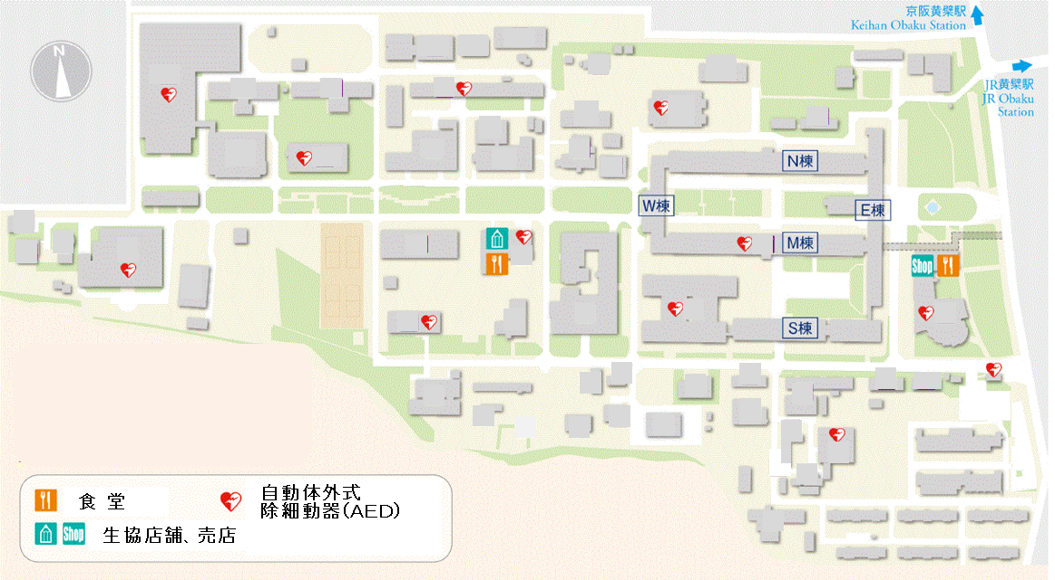
● 講演会場は 総合研究実験1号棟4階 HW401号室です

北
門

京都大学宇治キャンパス
(京都府宇治市五ヶ庄) 構内図
南
門

車利用時は
守衛室で手続き

